МАДОУ детский сад 14 ГО Красноуфимск

**Интеллектуальный марафон «Всезнайка»**

**1 тур**

**ФИ** \_\_\_\_\_\_\_\_\_\_\_\_\_\_\_\_\_\_\_\_\_\_\_\_\_\_\_\_\_\_\_\_\_\_\_\_\_\_\_\_\_\_\_\_\_\_\_ **Возраст** \_\_\_\_\_\_\_\_\_\_\_\_\_\_

Привет, Всезнайка! Тебя ждут увлекательные задания.

В самый первый весенний день в России отмечают один необычный праздник. Именно герою этого праздника будут посвящены задания 1 тура нашего интеллектуального марафона. А кто он, ты узнаешь, выполнив первое задание. Удачи!

1.

|  |  |
| --- | --- |
| К | Р |
| О | Т |

|  |  |  |
| --- | --- | --- |
|  |  |  |

В первую клеточку запиши букву из правого нижнего квадрата, во вторую – из левого нижнего, в последнюю – из левого верхнего.

|  |  |  |
| --- | --- | --- |
|  |  |  |

А сейчас запиши все буквы в обратном порядке и узнаешь, кому посвящен первый весенний праздник и задания 1 тура.

2. Помоги коту найти себе друзей: выбери домашних животных, поставь под ними «+».

|  |  |  |  |
| --- | --- | --- | --- |
| C:\Users\Александр\Desktop\c5eab3e931c3b9fd0f51036d2d86481f.png | C:\Users\Александр\Desktop\c9603c3701d485c4f9d8d6d3734c331e.jpg | C:\Users\Александр\Desktop\lisa-lisenok-lisionok-profil-trava-fon.jpg | C:\Users\Александр\Desktop\9404175a71cbcd4b076542114c57d35f.jpg |
|  |  |  |  |
| C:\Users\Александр\Desktop\russkie_porody_sobak_6.jpg | C:\Users\Александр\Desktop\capra_aegagrus_hircus_qtl2.jpg | C:\Users\Александр\Desktop\medved-buryi-medved-priroda-trava-les-vzgliad-progulka-boke.jpg | C:\Users\Александр\Desktop\66782210.jpg |
|  |  |  |  |
| C:\Users\Александр\Desktop\image1-1.jpeg | C:\Users\Александр\Desktop\s1200-2020-06-23t112414.987.jpg | C:\Users\Александр\Desktop\Фото-2-Еж-в-траве-1024x683.jpg | C:\Users\Александр\Desktop\1fec8bd8e831280918f59126d23bd8ea.jpeg |
|  |  |  |  |

**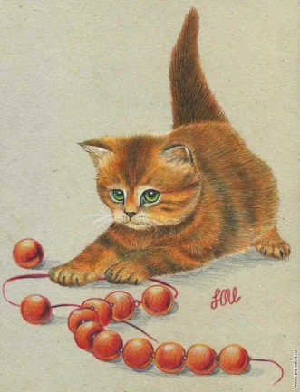3.**Коты очень любят играть. Наш котик – не исключение. Он так заигрался бусами, что все бусины рассыпались. Помоги их собрать на нитку.

Дорисуй бусы, соблюдая закономерность.

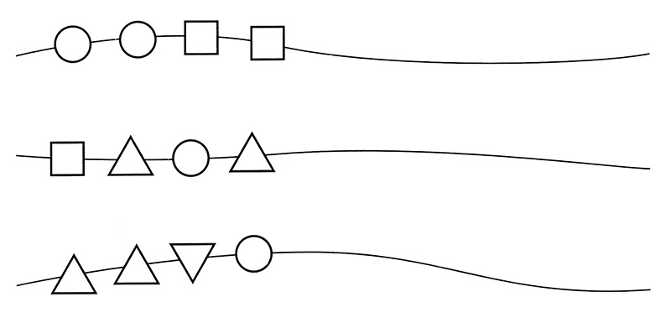

**4.**Сосчитай, сколько всего котят. Раскрась их так, чтобы белых котят было больше, чем цветных.

**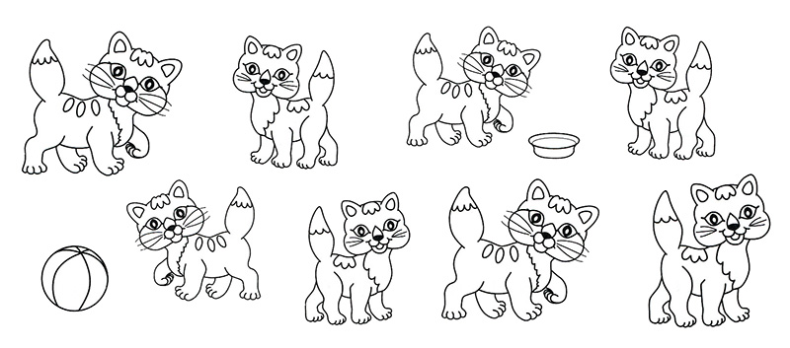**

**5.** Помоги котенку добежать до мамы-кошки, проведи ему дорожку, соединяя все буквы «К»

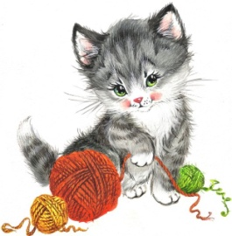

**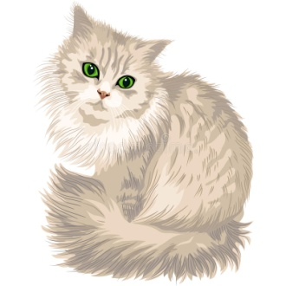**

**КОДЕНРИТОЛДЩВАПРЫВМСУ**

**ККПРКККККХЭЦЫВСМАЕПЖХ**

**АКУККЮШККОШГАКККГУКК**

**ПКККОЛОЕЦКЛИКККЭККОКДЬ**

**ВПРДЖУВЫЗККККЖБЕУКККХЗ**

**6.** Дорисуй в пустую клетку кошку таким образом, чтобы форма головы, тела, хвоста и усов не повторялись в строчках, столбцах.

|  |
| --- |
| https://sun9-11.userapi.com/impf/eZSoLVnaQnOWthILWCMEHX5Cp4bWHsFuLqVYzQ/aUmzVZVbZQM.jpg?size=528x525&quality=96&sign=39bbc7a7c97f56fac93a007efeb72c32&type=album |

**7.** Нарисуй вторую половину кошки

**